Weekplanning week 30 (2 - 6 mei 2016)
 | maandag | dinsdag | woensdag | donderdag | vrijdag
 |  |  |  | GEEN SCHOOL | GEEN SCHOOL
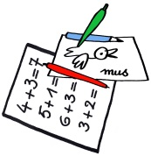 | Je suis EURO2016
 |      | zwemgerief |  |  | ¿Wat zou ons zesde zintuig (kunnen) zijn?  turngerief

